Spreekbeurt psoriasis
Wanneer je psoriasis hebt, en het zichtbaar is, kunnen er kinderen om je heen zijn die er vragen over gaan stellen.. Het kan dan fijn zijn om er een spreekbeurt over te houden in je klas. Om je te helpen hebben wij een opzetje gemaakt voor een spreekbeurt over psoriasis. Natuurlijk kun je er zelf nog van alles aan toevoegen!

Waar moet een spreekbeurt aan voldoen?

- Je vertelt in je eigen woorden. Wanneer er moeilijke woorden voorbijkomen en je die gebruikt, moet je ook weten wat deze betekenen.
- Je zorgt dat op het bord je onderwerp staat geschreven. Ook schrijf je de hoofdstukken op waar je over gaat vertellen. Versier het verder met plaatjes en tekeningen. Dit kan ook met een Prezi of PowerPoint.
- Tijdens je spreekbeurt laat je plaatjes, filmpjes of voorwerpen zien die bij het stukje horen waar je het over hebt.
- Probeer het zoveel in je eigen woorden te vertellen en zo min mogelijk voor te lezen.
- Praat niet te snel of te langzaam en praat niet te zacht of te hard. Oefen je stukje allereerst meerdere malen voor de spiegel of voor familieleden, zodat die je daarbij kunnen helpen.

Opzet spreekbeurt

  - Inleiding
Je begint je spreekbeurt altijd met een inleiding. Waarom heb je dit onderwerp gekozen? Heb jij psoriasis of iemand anders die je kent? Het kan ook zijn dat je psoriasis een leuk onderwerp vindt.
Daarna vertel je in het kort hoe je de spreekbeurt hebt gemaakt. Vertel daarbij bijvoorbeeld waar je de informatie vandaan hebt.

Je kunt in je inleiding ook vertellen hoe je ‘psoriasis’ eigenlijk uitspreekt. Je spreekt het uit als ‘pso-rie-asis’.

  - Wat is psoriasis?
Vertel in het kort wat psoriasis is.
Psoriasis is een huidziekte. Je ziet op de huid schilfers en dikke, rode plekken. Als je eenmaal psoriasis hebt, zul je er niet helemaal van kunnen genezen. Je kunt de ziekte wel ‘onder controle’ krijgen. Dit betekent dat je er weinig last van hebt, door bijvoorbeeld medicijnen te gebruiken.
In Nederland hebben ongeveer 425.000 mensen psoriasis. Daarvan zijn er 30.000 kinderen.
Psoriasis is niet besmettelijk!

Vertel ook welke last je kunt hebben van psoriasis.
Mensen kunnen door de psoriasis ook last krijgen van andere dingen. Denk hierbij aan jeuk. En deze klachten kunnen weer leiden tot andere klachten. Bijvoorbeeld slaapproblemen doordat je ’s nachts jeuk hebt. Door het slecht slapen kun je overdag juist moe zijn. Ook kun je gewrichtsproblemen hebben als je psoriasis hebt.

Er zijn ook mensen die het moeilijk vinden om met hun psoriasis om te gaan. Ze kunnen zich bijvoorbeeld schamen voor de plekken op hun lichaam. Nog meer van zulke ‘psychische’ problemen zijn: weinig zelfvertrouwen, stress, concentratieproblemen en soms zelfs een depressie.

Voor kinderen bestaat een speciale vragenlijst waarin ze kunnen aangeven wat het hebben van psoriasis voor hen betekent. Deze vragenlijst heet de ‘Childrens’ Dermatology Life Quality Index’ (CDLQI). In het Nederlands vertaald: een vragenlijst die de kwaliteit van het leven van kinderen met een huidziekte meet. Aan het einde van dit document zie je voorbeelden van deze vragenlijst.

  - Hoe krijgen mensen psoriasis?
Het is niet helemaal bekend hoe iemand psoriasis krijgt. Er wordt wel veel onderzoek naar gedaan. Wat wel bekend, is dat wanneer één van je familieleden psoriasis heeft, je zelf ook een grotere kans hebt op het krijgen van psoriasis.

Wanneer je de aanleg hebt voor psoriasis kunnen er prikkels zijn die psoriasis kunnen uitlokken of verergeren. Bijvoorbeeld een keelontsteking, stress, verwondingen aan de huid (bijvoorbeeld een schaafwond) of het gebruik van bepaalde medicijnen. Deze mogelijke prikkels worden ook wel ‘triggers’ genoemd.

  - Soorten psoriasis
Vertel welke soorten psoriasis er zijn en vertel buiten de bekende namen ook nog andere toevoegingen/ervaringen vanuit jezelf. Welke psoriasis heb jij of iemand uit je omgeving?

De twee bekendste vormen zijn:
- Psoriasis vulgaris
Deze vorm wordt ook wel gewone psoriasis genoemd. Ongeveer 80% van de mensen met psoriasis heeft deze vorm.
- Psoriasis guttata
Deze vorm wordt ook wel druppelpsoriasis genoemd. In korte tijd ontstaan veel kleine psoriasisplekjes die de grootte hebben van een “druppel” . Deze vorm komt vaak bij kinderen voor en in veel gevallen nadat er een keelontsteking als trigger is geweest.

Overige vormen zijn:
- Psoriasis inversa
Deze vorm komt vooral in de huidplooien voor, zoals in de oksels en de liezen.
- Psoriasis pustulosa
- Artritis psoriatica
Bij deze vorm van psoriasis heb je ook gewrichtsklachten.

  - Behandeling
Er is geen behandeling die psoriasis helemaal kan laten verdwijnen. Wel zijn er een aantal behandelingen die ervoor kunnen zorgen dat de psoriasis minder wordt.

Vertel zelf ook kort welke behandelingen jij gebruikt. Neem eventueel jouw medicijnen ook mee om te laten zien hoe het eruitziet.

Zalven en crèmes
De behandeling begint meestal met dingen om te smeren. Dat zijn onder andere:
- Vitamine D crème of zalf (calcipotriol)
- Hormoonzalven (corticosteroïden)
- Ditranol crème of zalf (ook wel brandzalf genoemd)

Het voordeel van dingen smeren is, dat het medicijn alleen op je huid komt, en dus niet in je lichaam terecht komt. Het geeft dus zo weinig mogelijk bijwerkingen. Een nadeel is natuurlijk dat je steeds moet smeren.

Lichttherapie
Als de zalven niet werken, kun je als je wat ouder bent (rond de middelbare school) ook lichttherapie krijgen. Je moet dan een paar keer per week in een lichtcabine gaan staan. Het nadeel van lichtbehandeling is dat je bij te veel gebruik sneller een oudere huid krijgt en misschien zelfs huidkanker als je oud bent. Je moet dit dus niet te vaak doen.

Tabletten of spuiten
Als zalven (en lichttherapie als je wat ouder bent) niet meer helpen, zijn er tabletten of spuiten die je kunt gebruiken. De bekendste voorbeelden zijn:
- Methotrexaat
- Fumaarzuur
- Neotigason
- Ciclosporine
- Biologics

Deze middelen moet je slikken of inspuiten. Ze komen dus ook in de rest van je lichaam terecht. Ze kunnen dus ook bijwerkingen geven. Het is daarom goed om samen met je ouders en de dokter alle voordelen en nadelen van deze middelen te bespreken, voordat je er mee begint.

  - Meer weten?
Medikidz heeft een strip gemaakt voor kinderen met psoriasis. Hierin wordt uitgelegd wat psoriasis is. Het is geschreven door artsen voor kinderen. Mocht je interesse hebben, dan kun je deze strip via deze site bestellen:
https://www.medikidz-psoriasis.nl/

  - Afbeeldingen
Op de volgende pagina’s zie je achtereenvolgens de volgende afbeeldingen:
- De vragen van de CDLQI vragenlijst
- Een plaatje van de normale huid en de huid bij psoriasis. Je ziet dat bij psoriasis onder andere de huid dikker is (rode laag) en er schilfers aanwezig zijn.
- Het stripboek dat gemaakt is voor kinderen met psoriasis en waarin wordt uitgelegd wat psoriasis is.

Afbeelding 1. De CDLQI vragenlijst.
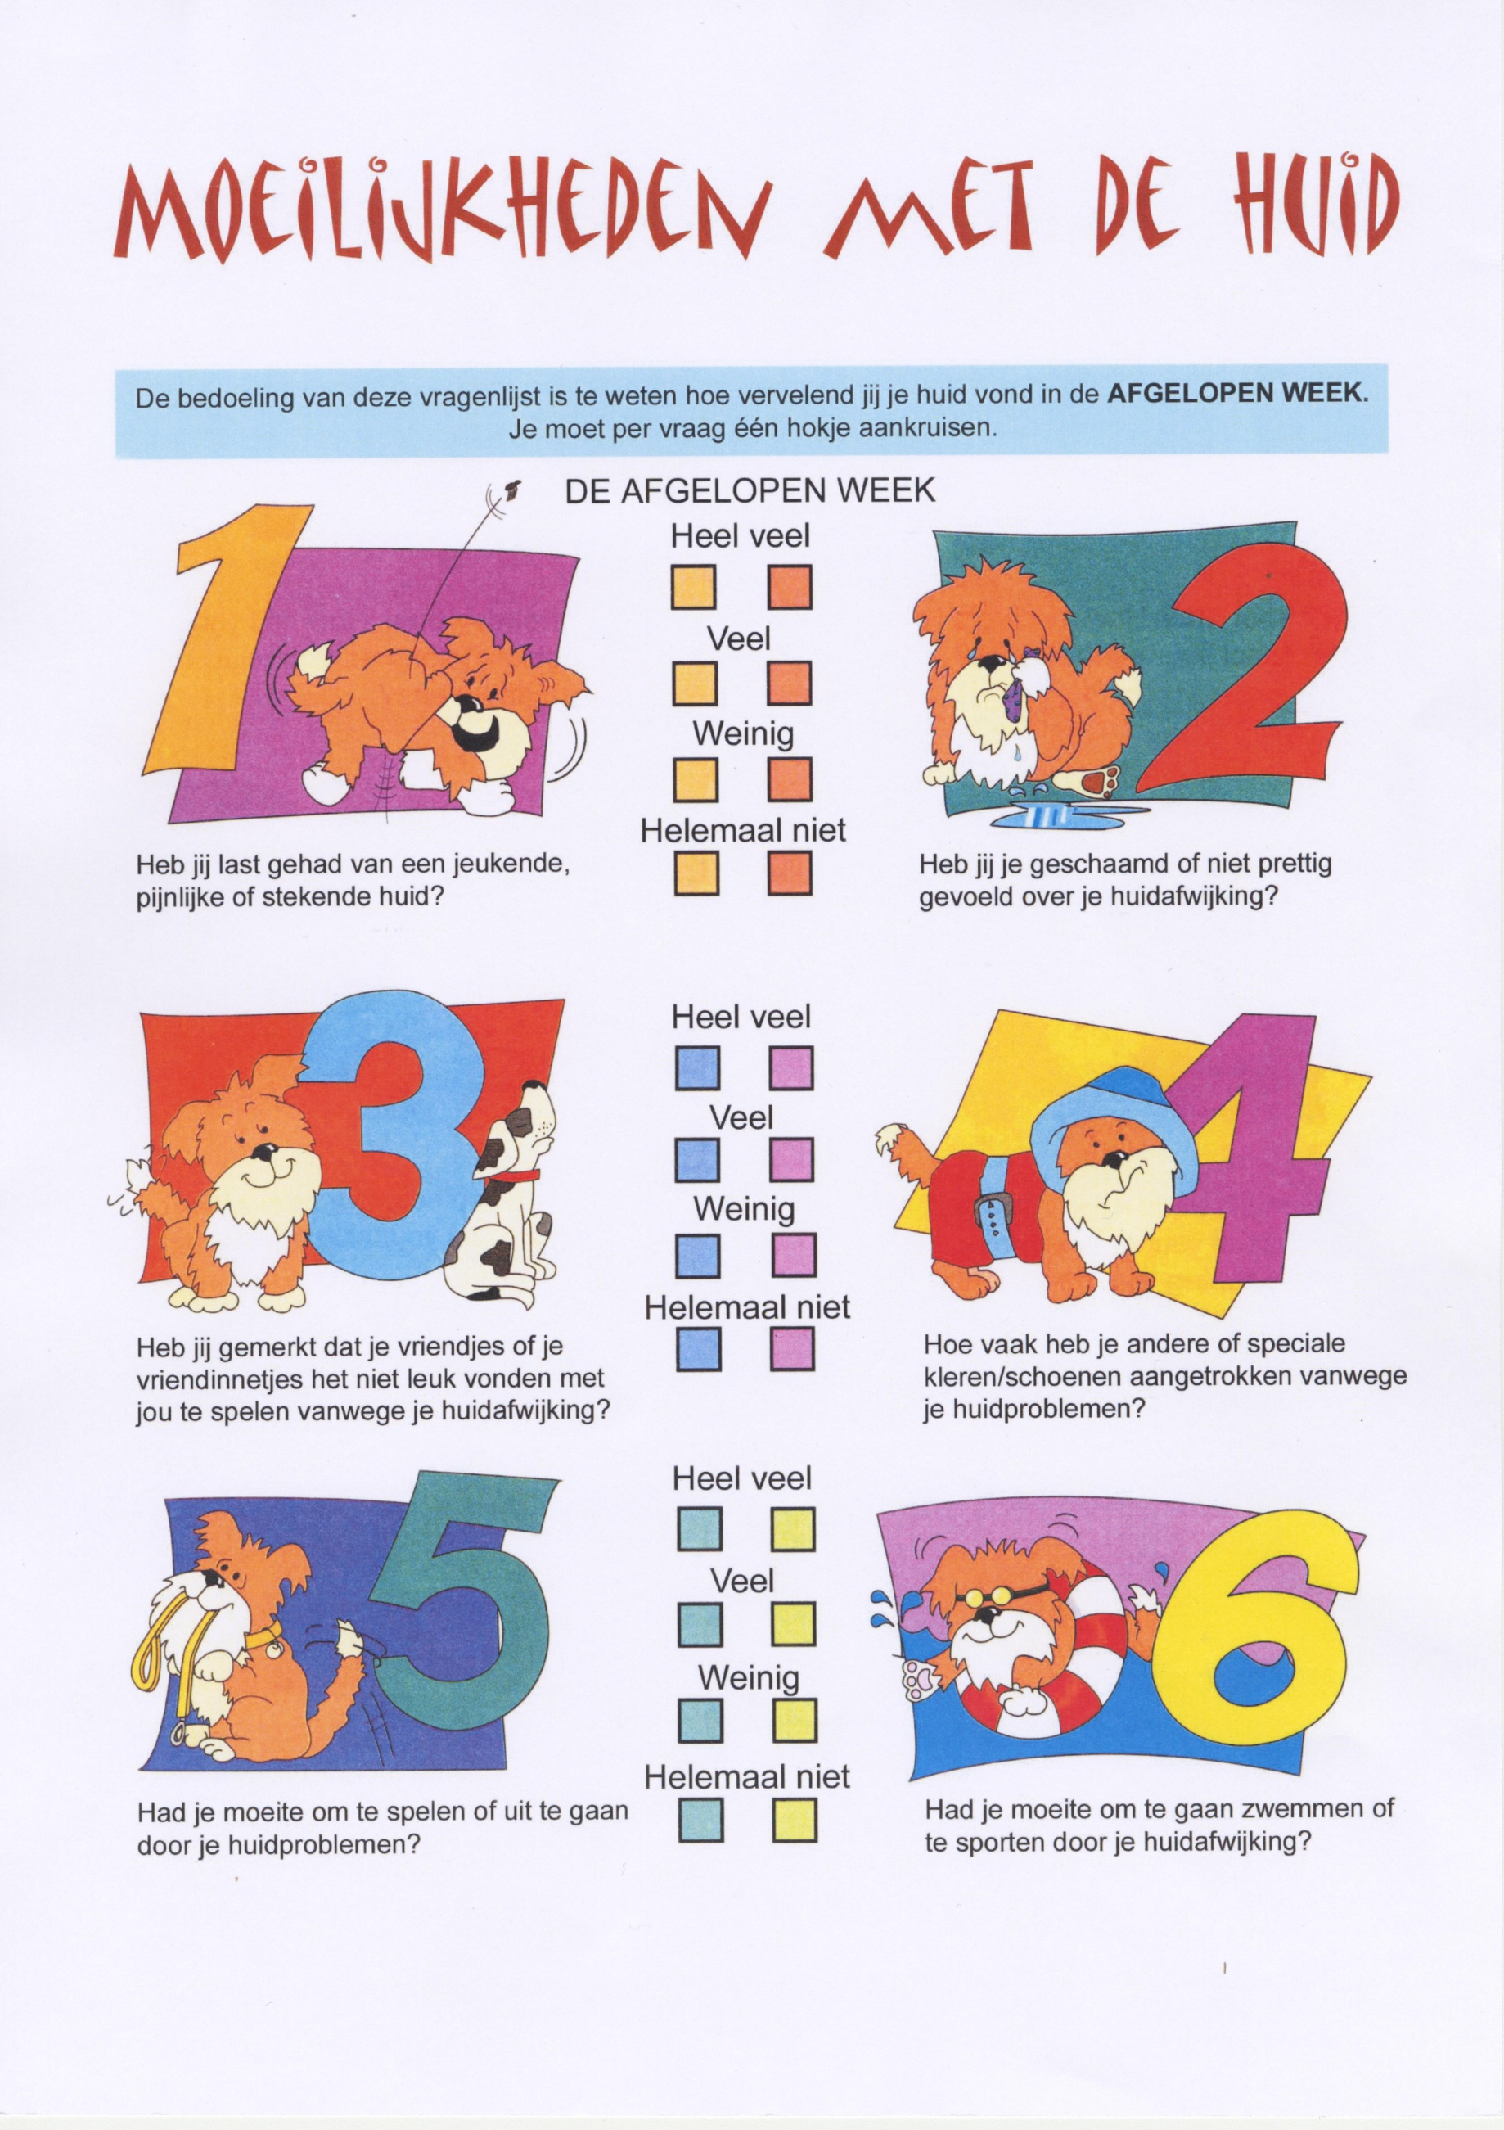

Afbeelding 2. Een doorsnede van de normale huid (links) en de huid bij psoriasis (rechts).
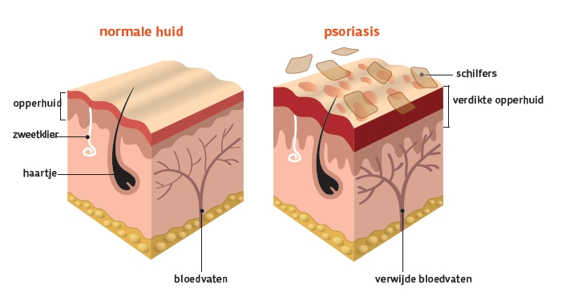
Afbeelding 3. Het Medikidz stripboek.
